Министерство образования Республики Беларусь

Учреждение образования «Белорусский государственный университет

информатики и радиоэлектроники»

Факультет компьютерных систем и сетей

Кафедра Информатики

Дисциплина «Конструирование программ»

**ОТЧЕТ**

к лабораторной работе №6

на тему:

**«ЗАГРУЗКА И ВЫПОЛНЕНИЕ ПРОГРАММ. РАБОТА С ПАМЯТЬЮ»**

БГУИР 6-05-0612-02 01

|  |
| --- |
| Выполнил студент группы 353503  АБДУЛОВ Александр Алексеевич |
|  |
| (дата, подпись студента) |
| Проверил ассистент каф. Информатики  РОМАНЮК Максим Валерьевич |
|  |
| (дата, подпись преподавателя) |

Минск 2024

# 1 Индивидуальное задание

**Задание 1. Вариант 1.** Написать программу, запускающую другую программу N раз (N – число в диапазоне [1, 255]). Имя запускаемой программы задается константой.

# 2 Выполнение работы

Для написания данной лабораторной работы используется эмулятор emu8086, а также DOSBox для запуска программы. Ниже представлен листинг кода программы.

.model small

.stack 100h

.data

N db 3 dup(0)

buff db 3 dup(0)

err db "illegal value of N", 24h

emp db "Cmd is empty", 0Ah, 0Dh, 24h

exe db "Hello.exe", 0

EPB dw 0

dw offset commandline, 0

dw 005Ch, 0, 006Ch, 0

commandline db 125

db " /?"

dsize dw $-N

.code

print macro str

lea dx, str

mov ah, 09h

int 21h

endm

main:

mov ax, @data

mov ds, ax

call readCmd

call CmdToInt ;res dx

mov cx, dx

mov dx, 1

mov sp, csize+100h+200h

mov ah, 4ah

mov bx, (csize/16)+100/16+(dsize/16)+25

int 21h

mov ax, cs

mov word ptr EPB+02h, ax

mov word ptr EPB+06h, ax

mov word ptr EPB+0Ah, ax

cycle:

mov ax, 4B00h

mov dx, offset exe

mov bx, EPB

int 21h

jc Error

loop cycle

ENDPROG:

mov ah, 4Ch

int 21h

Error:

print err

jmp ENDPROG

Empty:

print emp

jmp ENDPROG

;================================================================;

proc readCmd near

xor cx, cx

xor ax, ax

mov cl, es:[80h] ; count of symbols in cmd

mov si, 81h ; adress of arguments

mov di, offset N

cmp cx, 0

je Empty

inc si

dec cx

cmp cx, 3

jg Error

copy:

push ds

mov ax, es

mov ds, ax

mov al, [si]

pop ds

mov [di], al

dec cl

inc si

inc di

cmp cl,0

jne copy

ret

readCmd endp

;================================================================;

proc CmdToInt near

xor dx, dx

xor cx, cx

mov cl, es:[80h]

dec cx

mov si, offset N

convert:

xor ax, ax

mov al, [si]

cmp al, 30h

jl Error

cmp al, 39h

jg Error

sub al, 30h

push dx

push cx

dec cx

cmp cx, 0

je skip

multiply:

mov dx, 10

mul dx

dec cx

cmp cx, 0

jne multiply

skip:

pop cx

pop dx

add dx, ax

inc si

loop convert

cmp dx,255

jg Error

cmp dx,0

je Error

ret

CmdToInt endp

;================================================================;

csize dw $-main

end main

Выполняется обработка командной строки, преобразование аргументов в число, выделение памяти и многократный запуск внешнего приложения. В сегменте данных хранятся переменные: N для числовых значений, строки сообщений об ошибках err, emp, имя исполняемого файла exe, и зарезервированная область для EPB. Основной алгоритм включает чтение и проверку аргументов командной строки readCmd, их преобразование в число CmdToInt, управление памятью через прерывание 21h и циклический запуск программы "Hello.exe". Встроенный макрос print упрощает вывод сообщений. Ошибки, такие как пустая команда или недопустимое значение, обрабатываются переходом в соответствующие обработчики с завершением программы.

На рисунке 1 представлен результат выполнения программы.

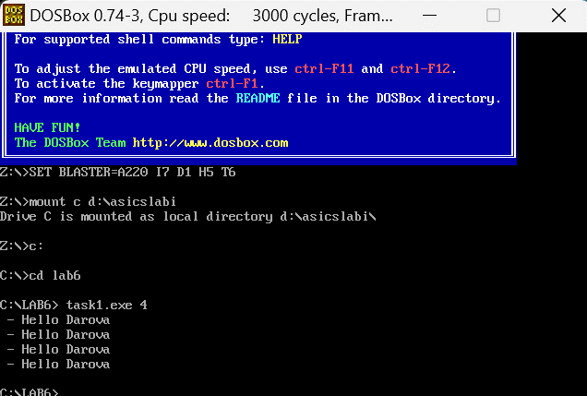

Рисунок 1 – Результат выполнения программы

Ниже представлен листинг кода файла Hello.asm.

.model small

.stack 100h

.data

text db " - Hello Darova", 0Ah, 0Dh, 24h

.code

main:

mov ax, @data

mov ds, ax

lea dx, buffer

mov ah, 09h

int 21h

lea dx, text

mov ah, 09h

int 21h

mov ah, 4Ch

int 21h

end main

На рисунке 3 представлен результат выполнения обработки ошибок.

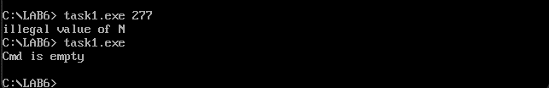

Рисунок 3 – Результат выполнения обработки ошибок

# Вывод

В ходе выполнения лабораторной работы было достигнуто ознакомление с процессом загрузки и выполнения программ в среде DOS. Рассмотрены методы работы с памятью, включая выделение и управление памятью для различных задач.